ВИЗИТНАЯ КАРТОЧКА
СПЕЦИАЛИСТЫ КОНСУЛЬТАЦИОННОГО ЦЕНТРА
«АКАДЕМИЯ ДЕТСТВА»

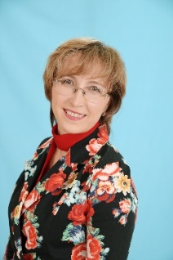 | ШЕВАЛОВСКАЯ ЛИЛИЯ ЖЭМИЛЬЕВНА  Заведующий  Образование: высшее  Стаж работы: 30 лет  Направления работы:  Руководство Консультационным центром, создание нормативно-правовой и организационно-методической базы  Консультационного центра
 | ЖИЛЕНКО ТАТЬЯНА ВИКТОРОВНА  Старший воспитатель  Образование: высшее  Стаж работы: 20 лет  I квалификационная категория  Направления работы:  Организационно-методическое сопровождение,  разработка методических материалов.  Консультативно-просветительская работа.
 | ФАТТАХОВА ТАТЬЯНА АНАТОЛЬЕВНА  Учитель-логопед  Образование: высшее  Стаж работы: 18 лет  Высшая квалификационная категория  Направления работы:  Коррекционно-педагогическая работа (индивидуальная и групповая) с родителями, обучение родителей артикуляционной, дыхательной, пальчиковой гимнастикам. Консультирование по проведению развивающих речевых игр в домашних условиях.  Консультативно-просветительская работа.
 | ГАФИЯТУЛЛИНА ЭЛЬМИРА ВИЛЬЕВНА  Музыкальный руководитель  Образование: высшее  Стаж работы: 27 лет  Высшая квалификационная категория  Направления работы:  Консультирование по вопросам воспитания и образования родителей детей дошкольного возраста. Проведение групповых форм работы с родителями: мастер-классы, семинары, круглые столы и т.д.
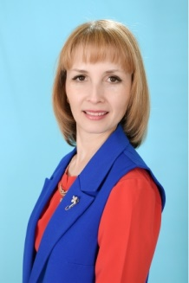 | АХМЕТШИНА ЛЯЙСАН ШАМИЛОВНА  Воспитатель  Образование: высшее  Стаж работы: 14 лет  Направления работы:  Консультирование по вопросам воспитания и образования родителей детей дошкольного возраста. Проведение групповых форм работы с родителями: мастер-классы, семинары, круглые столы и т.д.

